Гематолог
— Вы можете прийти на приём к врачу по адресу: Бабушкина, 44 (телефон регистратуры 21-00-74)

Специалист, занимающийся диагностикой, лечением и профилактикой заболеваний крови.

 | Специалисты: | Время приемов:
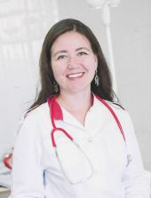 | Миронова Мария Кимовна  врач-терапевт  первой квалификационной категории,  гематолог,  профпатолог | понедельник, вторник, четверг 13.00-19.00,  среда 11.00-16.00  пятница 12.00-19.00
 | Томина Елена Анатольевна  врач-гематолог  высшей квалификационной категории | среда 15.00-17.00

В расписании возможны изменения.

Уточнить расписание и записаться на прием можно по телефонам регистратуры: 21-00-74, 8-914-350-17-17.

Прейскурант услуг диагностической поликлиники Клиники ЧГМА
Наименование услуг | Цена (руб.)
Консультации специалистов:
Консультация врача-специалиста | 850
Консультация врача-специалиста повторная (в течении 2-х месяцев от первичной консультации) | 550

